CHILE
Crucero Australis
Temporada 2026 - 2027
5 días – 4 noches



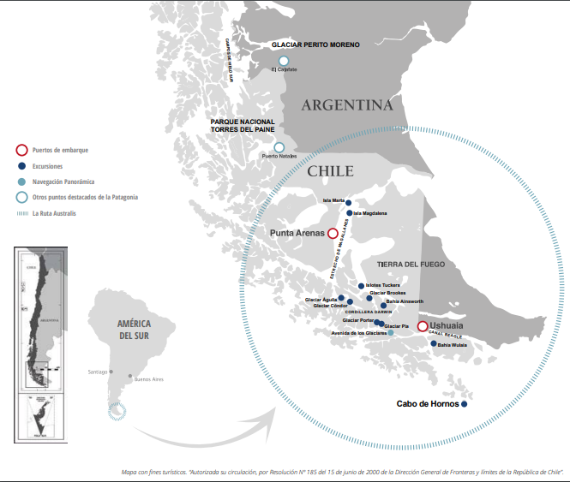

Notas:
CABINA | PRECIO POR CABINA EN DÓLARES  BASE DOS PASAJEROS  4 NOCHES
CABINA | PROMOCIONAL | BAJA | ALTA
B | 2.040 | 3.180 | 4.130
A | 2.530 | 3.540 | 4.880
AA | 2.750 | 3.850 | 5.200
AAA | 2.960 | 4.170 | 5.620
AA SUPERIOR | 3.500 | 4.650 | 6.770
AAA SUPERIOR | 3.730 | 4.960 | 7.230
• Tarifa pasajero en sencilla: Se aplica a todo tipo de cabinas y corresponde a un 50% adicional del valor de la categoría.
• Tarifa niños: Hasta los 3 años, 100% de descuento, compartiendo cama con sus padres. Consúltanos por disponibilidad de cunas.
De 4 hasta los 12 años, 50% de descuento compartiendo cabina con un adulto.
• Pasajero adicional: se puede agregar una cama adicional en las cabinas matrimoniales, consulta por tarifas y disponibilidad.

SALIDAS PUNTA ARENAS – USHUAIA
VENTUS AUSTRALIS (4 NOCHES)
SEPTIEMBRE 2026 |  |  | 21 | 29
OCTUBRE 2026 | 7 | 15 | 23 | 31
NOVIENBRE 2026 | 8 | 16 | 24
DICIEMBRE 2026 | 2 | 10 | 18 | 26
ENERO 2027 | 3 | 11 | 19 | 27
FEBRERO 2027 | 4 | 12 | 20 | 28
MARZO 2027 | 8 | 16 | 24
ABRIL 2027 | 1
Embarque 06:00 pm / Desembarque 08:30 am
SALIDAS PUNTA ARENAS – USHUAIA
STELLA AUSTRALIS (4 NOCHES)
SEPTIEMBRE 2026
OCTUBRE 2026 |  |  | 19 | 27
NOVIENBRE 2026 | 4 | 12 | 20 | 28
DICIEMBRE 2026 | 6 | 14 | 22 | 30
ENERO 2027 | 7 | 15 | 23 | 31
FEBRERO 2027 | 8 | 16 | 24
MARZO 2027 | 4 | 12 | 20
ABRIL 2027
Embarque 06:00 pm / Desembarque 08:30 am

SALIDAS USHUAIA – PUNTA ARENAS
VENTUS AUSTRALIS (4 NOCHES)
SEPTIEMBRE 2026 |  |  |  | 25
OCTUBRE 2026 | 3 | 11 | 19 | 27
NOVIENBRE 2026 | 4 | 12 | 20 | 28
DICIEMBRE 2026 | 6 | 14 | 22 | 30
ENERO 2027 | 7 | 15 | 23 | 31
FEBRERO 2027 | 8 | 16 | 24
MARZO 2027 | 4 | 12 | 20 | 28
ABRIL 2027 | 5
Embarque 06:00 pm / Desembarque 12:30 am
SALIDAS USHUAIA - PUNTA ARENAS
VENTUS AUSTRALIS (4 NOCHES)
SEPTIEMBRE 2026
OCTUBRE 2026 |  | 23 | 31
NOVIENBRE 2026 |  | 8 | 16 | 24
DICIEMBRE 2026 | 2 | 10 | 28 | 26
ENERO 2027 | 3 | 11 | 19 | 27
FEBRERO 2027 | 4 | 12 | 20 | 28
MARZO 2027 |  | 8 | 16 | 24
ABRIL 2027
Embarque 06:00 pm / Desembarque 12:30 am

RUTAS E ITINERARIOS

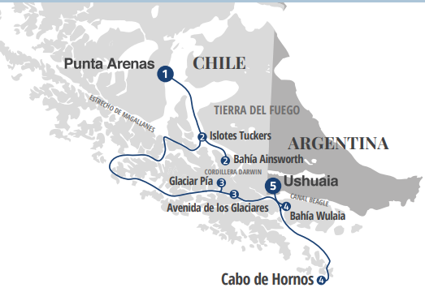
Fiordos de Tierra del Fuego
Punta Arenas – Ushuaia – 4 noches

Ventus Australis / Stella Australis

Día 1: Punta Arenas
Día 2: Bahía Ainsworth – Islotes Tuckers*
Día 3: Glaciar Pía – Avenida de los Glaciares**
Día 4: Cabo de Hornos – Bahía Wulaia
Día 5: Ushuaia

*En septiembre y abril esta excursión es reemplazada por Glaciar Brookes.
**Navegación panorámica

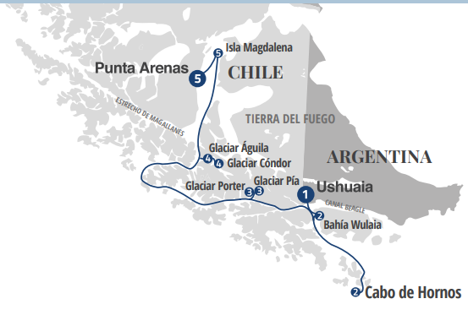
Exploradores de la Patagonia
Ushuaia - Punta Arenas – 4 noches
Ventus Australis / Stella Australis

Día 1: Ushuaia
Día 2: Cabo de Hornos – Bahía Wulaia
Día 3: Glaciar Pía – Glaciar Porter
Día 4: Glaciar Águila – Glaciar Cóndor
Día 5: Isla Magdalena* - Punta Arenas

*En septiembre y abril esta excursión es reemplazada por Isla Marta.

Desembarcos sujetos a condiciones climáticas

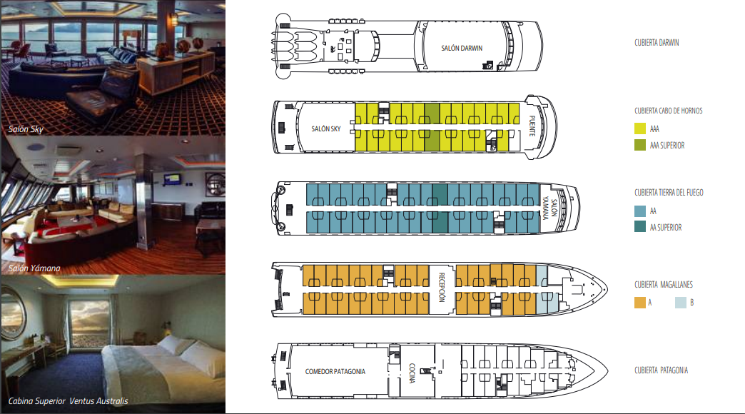
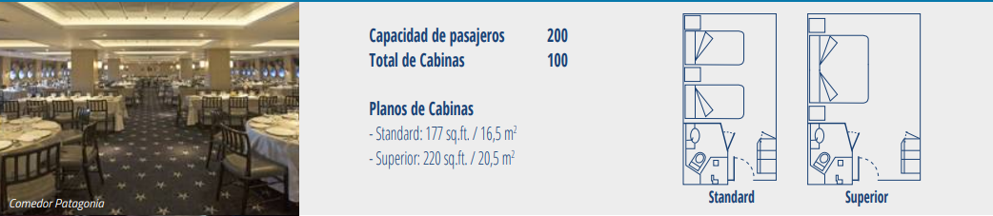
VENTUS AUSTRALIS - M/N STELLA AUSTRALIS

EL PRECIO INCLUYE:
- 4 noches de alojamiento en el crucero seleccionado
- Alimentación todo incluido
- Bar abierto en horario definido (sin costo en vinos, bebidas y licores).
- Excursiones en tierra de acuerdo al itinerario seleccionado.
- Servicios de entretenimiento a bordo del crucero.
- Asistencia médica de hasta 60.000 USD (consulte suplemento mayor de 75 años)

NO INCLUYE:
- Tiquetes aéreos
- Impuestos y cargos del tiquete
- Traslados a puertos
- Tasas portuarias, migratorias y de Parques Nacionales Naturales
TASAS PORTUARIAS: Tramo Punta Arenas - Ushuaia: US $95 por persona • Tramo Ushuaia - Punta Arenas: US $95 por persona • Tramo Punta Arenas - Ushuaia - Punta Arenas: US $110 por persona • Tramo Ushuaia - Punta Arenas - Ushuaia: US $110 por persona.
Estos valores podrán ser modificados dependiendo del monto que determinen las autoridades de cada país.
- Alimentación fuera del crucero.
- Excursiones opcionales
- Gastos personales (lavandería, llamadas telefónicas, seguro de viaje, etc.)
- Propinas. Valor recomendado USD 15 por persona por noche
- Fee Bancario 3%

CONDICIONES GENERALES
- Precios por persona en dólares americanos
- Las tarifas aplican para pasajeros colombianos (consulta otras nacionalidades)
- Itinerario sujeto a cambio y a cupo sin previo aviso
- Aplican gastos de cancelación según condiciones generales sin excepción
- Suplementos de fechas especiales como Semana Santa, Fiestas Patrias, Navidad y Año Nuevo obligatorios mencionados por separado.
- Los servicios estipulados cambiarían de acuerdo a condiciones climáticas o de fuerza mayor
- Tarifas cotizadas en habitación estándar de cada categoría.
- En el momento de solicitar la reserva y enviar la confirmación, si el hotel solicitado no presenta disponibilidad, se confirmará otra opción de la misma categoría
- Servicios no tomados en destino por parte de los pasajeros NO son reembolsables
- Para realizar la reserva es indispensable enviar copia de pasaporte y depósito inicial del 30% del valor total del plan pasajero, para garantizar los servicios.
- Condiciones especiales (ej. cama de matrimonio, habitaciones conectadas, habitaciones de fumadores, comidas preparadas a petición etc.) están sujetas a disponibilidad a la llegada al hotel.
- Al solicitar la reserva, la agencia mayorista se compromete a realizar la gestión oportuna con los prestadores de servicios para garantizar la misma. Por lo que es responsabilidad de la agencia minorista y/o freelance enviar pasaportes vigentes, fecha de viaje, acomodación y cualquier información que fuera relevante para la gestión de la reserva.
- Cualquier modificación de la reserva, estará sujeta a las restricciones de la tarifa contratada y a las políticas de cancelación establecidas por el proveedor del servicio adquirido. En el caso de que la reserva permita realizar cambios, los mismos llevan asociados unos cargos de gestión por el servicio, más las penalidades o diferencias de tarifa fijadas por el proveedor en caso de ser aplicables.
- Después de confirmado el precio de la compra en la “confirmación de servicios”, este no tendrá variaciones, salvo el cambio de la TRM al hacer el pago en pesos colombianos. Sobre la cotización inicial el precio podrá sufrir cambios de acuerdo a disponibilidad y/o cambios de tarifa por parte del prestador de servicios.
- Check in 15.00 y check out 12:00 p.m.
- Si el depósito realizado se hace en pesos colombianos, el cambio del dólar se liquidará a la TRM del día en que se realice.
- Para pagos con tarjeta de crédito aplica recargo del 4%

POLÍTICA GENERAL DE CLÁUSULA DE RESPONSABILIDAD
FOLLETOS, BOLETINES VIRTUALES Y FÍSICOS, COTIZACIONES, OFERTAS DE SERVICIOS Y PROPUESTAS. INNOVA TRAVEL SAS está sujeta al régimen de responsabilidad que establece la ley 300/96, D.R. 1075/97, Decreto 2438 de 2010 y demás decretos reglamentarios. La responsabilidad del organizador del plan o paquete turístico se limita a los términos y condiciones del programa en relación con la prestación y calidad de los servicios la agencia no asume ninguna responsabilidad frente al usuario por el servicio de transporte aéreo, salvo que se trate de vuelo fletado y de acuerdo con las condiciones del contrato del transporte. Las políticas de reembolso de los servicios no prestados en razón a situaciones de fuerza mayor o caso fortuito, acción u omisión de terceros o del pasajero, no atribuibles a las agencias de viajes, antes o durante el viaje, que puedan ser objetos de devolución, serán definidas por cada operador y las mismas serán confirmadas al usuario una vez se reserven y expidan los documentos de viaje, así como los porcentajes de penalidades o deducciones a que hubiere lugar. La agencia mayorista no es responsable solidario por las sumas solicitadas en rembolso, los reembolsos a que hubiere lugar, se realizaran dentro de los 30 días calendario siguientes a la solicitud. No obstante, en caso que el trámite tome más tiempo por causas ajenas a La Agencia Mayorista, esta no reconocerá ningún interés sobre las sumas a reembolsar. El porcentaje de reembolso dependerá de las condiciones del proveedor y de los gastos de administración de la agencia. La agencia no asume responsabilidad frente al usuario o viajero por eventos tales como accidentes, huelgas, asonadas, terremotos, fenómenos climáticos o naturales, condiciones de seguridad, factores políticos, negación de permisos de ingreso o visados, asuntos legales del viajero, asuntos de salubridad y cualquier otro caso de fuerza mayor o caso fortuito que pudiere ocurrir antes o durante el viaje. En caso de fuerza mayor o caso fortuito antes o durante el viaje (accidentes, huelgas, asonadas, terremotos, factores climáticos, condiciones de seguridad, factores políticos, negación de permisos de ingreso, asuntos de salubridad, entre otros), o simplemente con el fin de garantizar el éxito del plan, el operador y/o la agencia podrán modificar, reemplazar o cancelar itinerarios, fechas, vuelos, hoteles, servicios opcionales, lo cual es desde ahora aceptado por el pasajero al momento de adquirir los servicios. En caso de requerirse visa, la Agencia Mayorista prestará la asesoría del caso, siendo de la exclusiva autonomía de la autoridad consular, todo lo relativo al trámite, los documentos solicitados, el estudio, los costos, duración del trámite y la aprobación o rechazo. En caso de negativa de visa, no habrá lugar a reembolso de las sumas pagadas por el solicitante. En todo caso será de la exclusiva responsabilidad del pasajero, el trámite y cumplimiento de los requisitos informados. Así mismo en las condiciones específicas de cada plan se definirá la forma de pago y plazo. El valor y forma de pago de los depósitos o anticipos, boletas, reservaciones de eventos deportivos y culturales, ferias, exposiciones y similares, se sujetarán a las condiciones del organizador de tales eventos, los cuales se informarán al momento de la compra. El pasajero será el exclusivo responsable de la custodia de su equipaje y documentos de viaje. La Agencia Mayorista podrá orientar al pasajero en los eventos de extravío de su equipaje o documentos de viaje, sin embargo, en ninguna circunstancia, responderá por el extravío, daño, deterioro, o pérdida de dichos elementos. La Agencia Mayorista le informará al pasajero las restricciones que establezcan las aerolíneas en cuanto a prohibiciones, peso máximo y número de piezas por pasajero, personas permitidas en los atractivos o sitios turísticos, limitaciones o impedimentos de acceso por cupo máximo. No obstante, será de la exclusiva responsabilidad del pasajero el cumplimiento de dichas políticas, las cuales podrán variar por disposición de las empresas de transporte o del prestador de los servicios. Toda la información adicional relativa a vigencias, condiciones, impuestos de salida de Colombia y en el exterior, tasas, cargos y demás pagos obligatorios, medidas de salud preventivas del destino, servicios de asistencia deben ser consultados con el asesor de viajes o en la página www.innovaviajes.com al momento de realizar la reserva, así mismo serán informadas pasajero en los documentos de viaje, según las características que apliquen a cada uno. Todos los precios, tarifas, impuestos, tasas, o contribuciones, presentados en este boletín o cotización están sujetos a cambio, disponibilidad y vigencia sin previo aviso, los cuales deben ser asumidos por el pasajero en el momento de la expedición de los documentos de viaje. Aplican restricciones y condiciones para cada tarifa publicada según su vigencia. Las tarifas hoteleras dependen de la acomodación seleccionada. Las políticas de cancelación, penalidades, restricciones y condiciones particulares del paquete serán informadas al pasajero al momento de la expedición de los documentos de viaje. El cliente declara que conoce y acepta en su integridad estas condiciones, las cuales constituyen el acuerdo único, total y excluyente de cualquier pacto o disposición legal en contrario, acerca de los términos condiciones y restricciones de los servicios contratados. RNT N°164397. INNOVA TRAVEL S.A.S - Está comprometida con el código de conducta contra la EXPLOTACIÓN Y VIOLENCIA SEXUAL INFANTIL, y en cumplimiento de los Artículos 16 y 17, de la Ley 679 del 2.001, advierte sobre las consecuencias legales de la explotación y abuso sexual.

